Istop

Cách Reset hệ thống I-stop trên các dòng xe Mazda
Hệ thống I-stop trên các dòng xe Mazda đời mới đang ngày càng được ưa chuộng bởi những lợi ích mà nó mang lại. Tuy nhiên, một điều không thể tránh khỏi là đôi khi, chúng ta phải reset hệ thống này để đảm bảo hoạt động trơn tru cho chiếc xế cưng của mình.
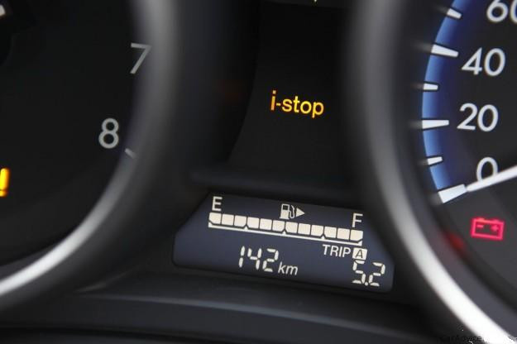Ảnh minh họa.(Nguồn:Internet)
Để reset lại hệ thống này chúng ta có 2 cách:
* Cách 1: Sử dụng thiết bị chẩn đoán:
Bạn có thể dùng thiết bị chuyên hãng của Mazda là VCM II và phần mềm Mazda IDS phiên bản mới nhất.
* Cách 2: Reset bằng tay: Cách này khá đơn giản, bạn chỉ cần thực hiện đúng quy trình là được.
- Bước 1: Khởi động động cơ đến nhiệt độ vận hành. Tắt hết tất cả các thiết bị điện(đèn, A/C, radio,...)
- Bước 2: Tắt OFF chìa(Nhấn nút Star Stop)
- Bước 3: Bật chìa ON nhưng không khởi động động cơ(Nhấn nút Star Stop 2 lần). Sau khi bật ON trong vòng 5 giây nhấn giữ nút I-stop OFF 3 giây.
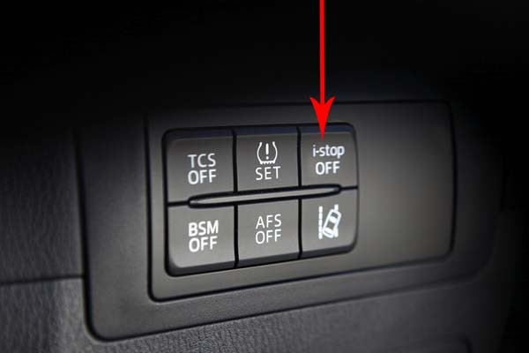Ảnh minh họa.(Nguồn:Internet)
- Bước 4: Khởi động động cơ
- Bước 5: Nhấn nút I-stop. Đảm bảo rằng đèn xanh nhấp nháy, nếu như không có biểu thị trạng thái này, thì quay trở lại bước 3.
- Bước 6: Cho động cơ nổ không tải 10 phút hoặc cho đến khi đèn I-stop màu xanh tắt.
- Bước 7: Tắt OFF chìa, đợi 1-2 phút
- Bước 8: Khởi động động cơ, chạy xe và kiểm tra sự hoạt động của hệ thống
Lưu ý: Các điều kiện để hệ thống I-stop hoạt động:
+ Chế độ I-stop phải bật
+ Các cánh cửa, cốp xe và nắp capo phải đóng kín
+ Dây an toàn tại ghế lái và ghế phụ phải sử dụng
+ Điều hòa không được để Max hoặc Min
+ Vô lăng không được đánh lái quá 60 độ, và tốc độ di chuyển tay lái không quá 15 độ/giây
+ Xe không được dừng tại đoạn đường dốc quá 7%
+ Nhả chân ga, giữ chân phanh, xe phải dừng hẳn
+ Ắc quy phải đạt đủ dung lượng để xe đảm bảo hoạt động. Vì vậy, khi mới thay bình ắc quy, bạn phải cho nổ máy lâu hơn để sạc đầy bình
Nếu như sau các bước thực hiện và kiểm tra, hệ thống hoạt động bình thường. Xin chúc mừng bạn, bạn đã reset thành công rồi đấy!

Đối với động cơ Skyactiv của Mazda, trang bị 1 cảm biến dòng gắn tại cực âm của ắc quy, nó liên tục giám sát tình trạng của ắc quy. Theo Duy Duc Workshop – gara chuyên sửa chữa xe Mazda tại Nam Định, khi chỉ số SOC của ắc quy được nhận biết là thấp hơn 75%, hệ thống sẽ báo lỗi như trên và vô hiệu hóa chức năng i-stop mặc dù động cơ vẫn có thể khởi động bình thường.

Trong trường hợp này, đừng vội thay thế bình ắc quy, mà hãy thực hiện kiểm tra và thao tác theo các bước sau:
– Di chuyển cần số về P, tắt máy. Sau đó mở nắp ca bô, tháo cực âm bình ắc quy.
– Tháo cực dương bình ắc quy và tai giữ thân bình, nhấc bình ắc quy ra khỏi xe.
– Kiểm tra bề ngoài của bình, nếu không phát hiện thấy dấu hiệu nứt vỡ, phồng,… thì chuyển sang bước kế tiếp.
– Dùng tay hoặc kìm vặn (lót giẻ mềm vào miệng kìm), tháo các nút đậy lỗ thăm dung dịch trên mặt bình ắc quy.
– Đặt đế bình trên mặt phẳng, đảm bảo bình thăng bằng, dung dịch trong bình không bị sóng sánh. Quan sát bạn có thể thấy mực dung dịch của các ngăn bình đang ở gần mực “min” hoặc thấp hơn.
– Sử dụng nước cất tinh khiết (nếu có thể, sử dụng nước cất pha tiêm mua tại cửa hàng vật tư y tế, trường hợp không có thì sử dụng nước lọc tinh khiết mà bạn vẫn uống cũng được) châm đều vào các ngăn của bình thông qua lỗ châm vừa tháo nút. Khi mực dung dịch ngang đến mức “max” và các ngăn cao đều nhau thì dừng lại.
– Vệ sinh sạch các nút đậy, sau đó lắp chúng trở lại bình ắc quy một cách cẩn thận.
– Vệ sinh sạch bề mặt bình và 2 đầu cực của bình (dùng giẻ và nước ấm, không sử dụng chất tẩy), sau đó lau khô.
– Lắp bình ắc quy lên xe, lưu ý lắp cực dương trước, cực âm sau để tránh chập điện.
– Khởi động động cơ, cho động cơ nổ không tải tại chỗ khoảng 30p để nạp điện cho ắc quy.
– Sau 30p, tắt động cơ và khởi động lại, nếu đèn tam giác có dấu chấm than ở giữa không còn hiện trở lại thì xin chúc mừng bạn đã thành công. Gara sửa chữa điện ô tô tại Nam Định cho hay, lúc này chỉ cần sử dụng thiết bị xóa lỗi và cài đặt lại i-stop là xong.
– Nếu đèn tam giác vàng có dấu chấm than ở giữa vẫn còn, hãy cho động cơ làm việc để nạp bình ắc quy lâu hơn nữa, hoặc sử dụng thiết bị nạp điện chuyên dụng cho bình ắc quy nếu bạn có. Sau đó kiểm tra lại một lần nữa, nếu đèn tam giác có dấu chấm than ở giữa không bị mất khi động cơ làm việc thì bình ắc quy của bạn đã quá kiệt và cần phải thay thế bằng 1 cái mới.
Mọi thông tin khi cần hỗ trợ, vui lòng liên hệ:
DUY DUC WORKSHOP – trung tâm chuyên sửa chữa xe Mazda tại Nam Định
Địa chỉ: Số 12 Cầu Đông – P.Lộc Vượng – TP.Nam Định
Hotline: 0948.605.718

